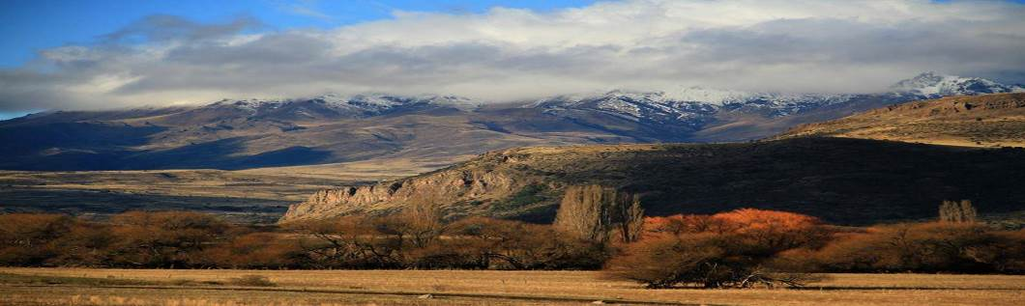
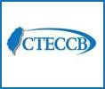

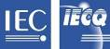
電子月報

2016-09-30
- 中華民國電子零件認證委員會活動
國際
- 本會來新陽資深顧問於今(2016)年9月20至22日參加於俄國海參崴遠東聯邦大學(FEFU, Vladivostok Russia)舉行之第十四屆亞洲品質大會(14th ANQ Congress)，該大會係由亞洲品質網絡(ANQ, Asia Network for Quality)辦理，該組織為亞洲品質之最高組織，現有17個會員體，我國為該組織之創始單位，去(2015)年曾第二度在台主辦大會。
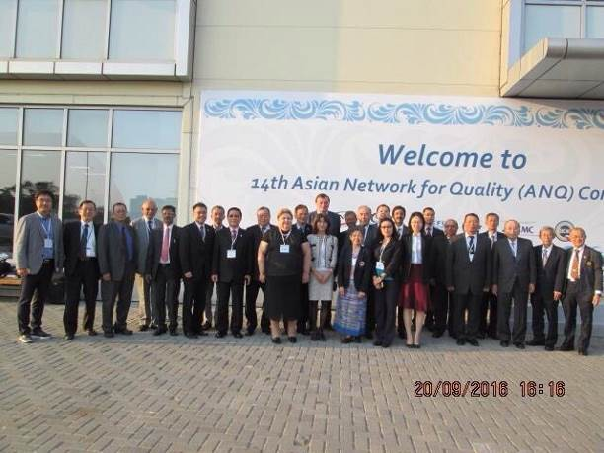
今年由我國代表單位品質學會CSQ邀請產學界21位專家學者參加(各國與會總人數333位)，並發表論文19篇(各國發表論文總篇數134篇)。參加單位有欣興電子、力晶半導體、中華電信、瑞助建設、元智大學、中山大學、中原大學及本會CTECCB等。來顧問受命代表我國出席該組織第29次理事會議(Board Meeting)，亦在分組研討會中發表論文「A View from QFD on Its Application to Green Product Design」，並介紹CTECCB之功能及在台活動現況。

ANQ理事於會議後合影
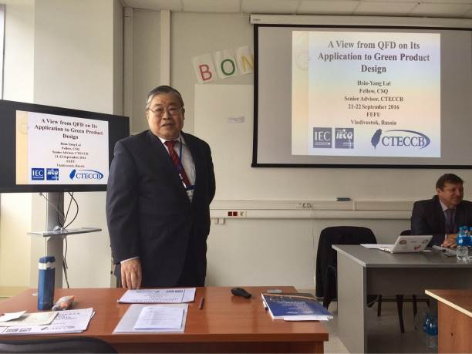
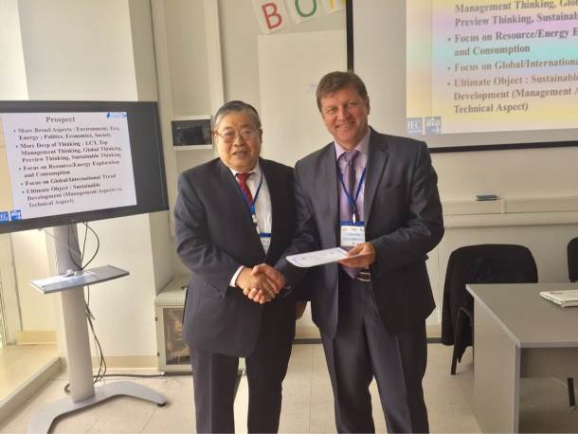

來資深顧問受邀發表論文(左圖)及接受分組主席頒發證書(右圖)
國內
- 美國IECQ電子零件認證委員會(US NC/IECQ ECCC)總裁Dr. Richard McDermott於九月六日至九月十日來台參觀2016半導體電子展(2016 SEMICON Taiwan)，參加所舉辦為期三天的「先進的封裝技術研討會(Advance Packaging Technology Symposium)」，並於研討會期間宣廣IECQ elabelling與AQP計畫。

- 本會將參加一年一度於南港展覽館所舉辦的台北國際電子展(Taitronics)，展期由10月6日至`10月9日，並設攤位於1樓I區I 0332。本會並藉此展覽期間，於10月7日假台北世貿南港展覽館4樓404會議室，舉辦IECQ實務研討會，研討會主題分別為：
- IECQ/ISO 9001：2015領導統御.內部稽核
- e-Labelling
分別邀請有多年驗證實務經驗的台灣DQS公司(前UL公司)大中華區總經理張國禎總經理以深入淺出的方式，解說ISO 9001:2015對公司高階主管及各部門主管在領導統御(Leadership)方面的要求。
而e-Labelling(電子標籤)則邀請美國電子零件認證委員會(US NC/ECCC)總裁Mr. Richard McDermott說明e-Labelling(電子標籤)在電子零件，尤其是積體電路元件(IC)的運用與其優點。
這兩個主題的說明在國內其他訓練單位皆很難有機會提供，歡迎各位業界先進把握機會，報名資訊請參閱本期第8頁說明，也歡迎各位業界先進於展覽期間抽空能蒞臨本會攤位參觀指導。

- 由於政府施政需以廠商及市場發展為依歸，同時政府推動IEC/IECQ制度亦需瞭解本會秘書處對業界的服務品質及對業界的實際幫助，並且瞭解業界的需要，以提供更好的服務。因此，本計劃極需廠商提供意見，以作為改善服務品質及回應業界需求之依據，並提供資訊作為政府施政之參考。故懇請各家IEC/IECQ合格工廠能上網協助填寫問巻，問卷網址如下：http://goo.gl/forms/KYbgyI4B4V，您所提供的資料僅供本會與標檢局參考之用絕不外流，本會亦虛心接受任何批評與指教，敬請踴躍回覆，認證會衷心感謝您的支持與協助。

- 2016年認證委員會(CTECCB)協助廠商申請IECQ證書之分攤款申請辦法已於年初E-mail給各IECQ驗證機構(CB)，有興趣申請各項IECQ證書之廠商可逕向各驗證機構(CB)洽詢。目前US NC/ECCC轄下之六家驗證機構資料列於本期NEWS第9.點中。

- 本會協助由美國ECCC主導並推廣之新型二維碼「e-Labelling」標籤如下圖所示，此新型二維碼可印製並貼附於產品或包裝上，讓消費者與客戶有新的途徑，經由行動裝置或影像設備掃描該二維碼，來進一步了解產品的相關標章、無有害物質資訊與產品介紹，並可隨時更新免除替換產品銘板及說明的作業成本，「e-Labelling」的IECQ標準: Edition 1.1 of IECQ CS 033000-UK0001已於2016年7月公布於IECQ網站，
有興趣的廠商歡迎至www.e-Labelling.com取得進一步的說明或與本會聯絡。
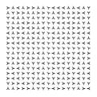

e-Labelling-新型二維碼

ECHA公告最新高關注物質候選清單提案
資料來源：台灣檢驗科技股份有限公司
2016年9月7日，歐洲化學總署(ECHA) 公告最新一份高關注物質（SVHC）候選清單提案，針對下列六項物質展開公眾咨詢。利害關係人可於2016年10月21日前提出相關之評論。
物質名稱 | CAS號碼 | EC 號碼 | 應用範圍
雙酚A  4,4’-isopropylidenediphenol (bisphenol A) | 80-05-7 | 201-245-8 | 聚碳酸酯和熱敏紙的製造中，作為環氧樹脂的固化劑，並作為處理的PVC的抗氧化劑，食品接觸材。
4-庚基苯酚, 支鍊及直鍊  包括含有7個碳烷基鏈的所有獨立的同分異構體和所有含有線性或分支7個碳烷基鏈的UVCB物質  4-Heptylphenol, branched and linear [substances with a linear and/or branched alkyl chain with a carbon number of 7 covalently bound predominantly in position 4 to phenol, covering also UVCB- and well-defined substances which include any of the individual isomers or a combination thereof] |  |  | 潤滑油添加劑，金屬鈍化劑和腐蝕抑製劑。
4-叔丁基苯酚  4-tert-butylphenol | 98-54-4 | 202-679-0
1,2,4-苯三甲酸酐  Benzene-1,2,4-tricarboxylic acid 1,2-anhydride (trimellitic anhydride) | 552-30-7 | 209-008-0 | 不飽和聚酯樹脂、聚醯亞胺樹脂、聚氯乙烯耐熱增塑劑、環氧樹脂固化劑、染料、電容器浸漬油和膠粘劑等。
十九氟癸酸及其鈉和銨鹽  Nonadecafluorodecanoic acid (PFDA) and its sodium and ammonium salts | 3108-42-7  335-76-2  3830-45-3 | -  206-400-3  221-470-5 | 增塑劑，潤滑劑，表面活性劑，潤濕劑和腐蝕抑製劑。屬於群組的長鏈全氟烷基物質。
對(1,1-二甲基丙基)苯酚  p-(1,1-dimethylpropyl)phenol | 80-46-6 | 201-280-9 | 聚合物和其它物質的合成。

OEHHA提出將PFOS與PFOA納入加州65的意見徵求
資料來源：全國公證檢驗股份有限公司
2016年9月16日美國加州環境健康危害評估辨公室(OEHHA)提出意見徵求通知。
根據美國環保署研究資料USEPA (2016 a, b, c, d)，OEHHA認為Perfluorooctanoic Acid (PFOA)與Perfluorooctane Sulfonate (PFOS)具有發育毒性，因此OEHHA考慮將PFOA與PFOS納入加州65清單中。
意見徵求期限到2016年10月17日止。
以下為PFOA與PFOS的相關資訊。
物質名稱 [CAS No] | 參考資料 | 用途 | 毒性分類
Perfluorooctanoic acid  [335-67-1] | US EPA (2016a,b) | PFOS與PFOA廣泛使用於消費性產品中，例如：地毯、紡織品、皮革、不沾鍋與用於食品包裝紙的塗層，作為抗油、抗水與抗污的介面活性劑。PFOA用於生產含氟聚合物的使用，此外，PFOA和PFOS也會因為其它全氟化合物降解而產生。 | Developmental toxicity  發育毒性
Perfluorooctane sulfonate  [1763-23-1] | US EPA (2016c,d) |  | Developmental toxicity  發育毒性

碳排放付費 1,200企業點頭
資料來源：經濟日報
最新資料顯示，包括迪士尼和高盛等逾1,200家公司正準備迎接為碳排放付費的未來，以一同協助阻止氣候變遷。
金融時報報導，根據碳揭露計畫（CDP），目前全球有1,249家企業已建立或即將採用內部碳定價的計畫，比去年高出23%。
不論企業所在地區的政府單位是否有建立強制執行的碳定價系統，全球各企業都可自主設定內部碳定價，即為每噸的排碳量支付多少費用。
世界銀行表示，目前全球約有40個國家和逾20個次國家管轄區（州、城市等）設有碳定價標準，不過隨著各國去年12月在巴黎氣候峰會敲定氣候變遷協議後，自主推動碳定價的企業也愈來愈多，另中國也將推動可能是全球最大碳排交易機制。
若干已設定碳定價的企業指出，這項舉措是為了有助規劃未來的投資決策。法國能源公司Engie對CDP表示，已決定放棄去年新設煤礦廠的計畫，「因確信全球多數區域將穩定建立碳定價系統，如此在未來也將影響燃煤電廠」。
貝萊德本周警告，投資人不該再忽視氣候變遷議題因為全世界正面臨「氣候變遷引發的監管浪潮和技術變革」。不過，仍有不到三分之一的企業未對CDP揭露真實的碳定價，這當中有部分公司的碳定價高於上周於歐盟記錄的每噸4.36歐元。根據CDP，日本醫療集團Astellas Pharma的碳定價約為每噸800美元（716歐元）。CDP報告作者巴雷特（Nicolette Bartlett）說，這個金額相當高，今年採用碳定價的日本企業「數量激增」。
在CDP報告所列出的公司中，以能源業和公用事業為大宗，其他則包括微軟和瑞士藥廠諾華（Novartis）、汽車大廠通用和日產等公司。諾華碳定價已上路，為每噸100美元。
CDP也表示，仍有逾500家屬於高碳排放的公司不具有碳定價或沒有推動碳定價的計畫，將可能引發投資人的擔憂。
台灣業者壓力攀升
有30多國將加入巴黎氣候變遷協定，減排將成全球趨勢，台灣雖非聯合國成員，我業者面臨減排壓力勢將愈來愈大，環保署已規劃抵換及獎勵機制，呼籲業者及早進行自願性減排。
面對全球減碳大趨勢，台灣無法自身事外。我立法院已通過「溫室氣體減量及管理法」，並向國際社會宣布我國自訂減排目標：2030年溫室氣體排放量將減量50%。
官員表示，我國經濟已融入世界經濟，國際能源總署每年都會定期揭露各國排碳量，若台灣人均排碳量若居高不下，勢將成為國際社會譴責對象。且巴黎議協定一旦生效，簽署國家都負有減排責任，製造成本會較高，因此絕不會輕易讓低成本的產品進口，勢必會要求台灣產品必須符合某種低碳標準，包括要求碳足跡。
在此壓力下，台灣企業必須積極採行減排措施，包括大規模節能，甚至買綠電、買碳權，以碳中和方式減碳。隨著各國建立碳交易制度，未來台灣也將會進入總量管制，並建立碳交易，擴廠投資都必須取得排放權。
在總量管制時代來臨前，環保署呼籲業者先採行自願性減排。環保署在「溫管法」通過後著手訂定一系列子法，包括鼓勵業者自願性減排及抵換制度。目前包括台電、奇美、台橡等10件抵換申請案通過。環保署估計未來可能核發減量額度約392萬噸二氧化碳量，約是一座中大型石化廠排放量。

歐盟委員會公佈電池指令評估時程表
資料來源：中小企業綠色環保資訊網
歐盟委員會公佈了電池指令評估時程表，以評估電池指令之目標是否有達成，並鑑別潛在的改善方針。歐盟2006/66/EC電池、蓄電池、廢電池及廢蓄電池 (Batteries and accumulators and waste batteries and accumulators)指令，簡稱電池指令，內容重點要求包括以下：
- -電池內禁止含有的有害物質；
- - 廢電池回收處理方式；
- - 生產者延伸責任；以及
- -歐盟會員國的義務，包含訂定廢電池回收目標與報告。
歐委會將依照下列標準評估原則檢視2006/66/EC電池指令：
- - 關聯性；
- - 有效性；
- - 效率；
- - 連貫性以及一致性；
- - 對歐盟的附加價值。
這次的指令評估方向同時會參考歐盟針對其它5個廢棄相關指令評估後所發表的報告內容，作更深入的探討。評估時程表提到，當廢電池沒有被妥善的回收處理時，廢電池裡的有害物質造成環境汙染與人體傷害的風險將大幅度提高，同時也造成廢電池中可再利用資源的浪費。
由於電池指令乃歐盟循環經濟政策中的一部份，歐委會將會針對電池指令以及其它廢棄物相關指令提出的修正案，而這個評估將鑑別如何改善並妥善執行電池指令的有效建議。

磁共振無線充電技術成熟 明年大舉進駐智慧手機
資料來源：台灣區電機電子工業同業公會
2017年AirFuel Alliance支持的磁共振(MR)技術導入智慧型手機可望大幅成長。雖然市面上已有一些智慧型手機搭載無線充電技術，但這些手機大多搭載的是基於磁感應(MI)技術的Qi標準。隨著技術不停的演進，磁共振已克服諸多技術瓶頸，相關業者預期，明年基於磁共振的無線充電將大舉滲透智慧型手機市場。
興澄副總經理陳萱如認為，Airfuel Alliance無線充電技術已日趨成熟。現階段智慧型手機已無太多額外功能可以增加，故導入無線充電技術，勢必將為新一代手機帶來新的話題，吸引消費者目光。此外，有鑑於許多手機製造商紛紛朝取消手機插孔的趨勢邁進，因此導入無線充電將可呼應此一趨勢。
興澄業務經理崔以柏表示，該公司非常看好磁共振技未來的發展潛力。相較於磁感應技術，磁共振具備隔空充電、快充與一對多充電功能，同時亦可支援平板、筆電充電的優勢，大大增加便利性與實用度。
崔以柏透露，該公司雖為新創公司，但公司成員來自於台達電子、緯創與華碩等不同領域的廠商，具備射頻(RF)及功率(Power)相關的技術跟經驗，且在無線充電這塊領域耕耘了2～3年之久，故於今年年中已成功開發出通過Airfuel Alliance無線充電認證及FCC/CE認證的16W發射器與5W磁共振接收器，再者，應用於手機市場的接收器模組，亦可適用於採用金屬背蓋的手機。
崔以柏強調，根據研究機構Gartner報告顯示，全球十大重要技術，排名第一為快充，第二則為無線充電技術，因此無線充電將成為未來極具潛力的技術。他表示，現階段Airfuel Alliance已可實現無線快充的願景，假設消費者的手機可支援10W的電力，則Airfuel技術的發射端產品即可提供相對應的瓦數。
另一方面，目前國際通訊聯盟無線通訊部門(ITU Telecommunication Standardization Sector, ITU-R)的法規中，暫定6.78MHz頻段作為唯一可使用的無線充電頻段；根據ITU-R資料顯示，其他無線充電技術採用的頻段，將有可能影響應用於廣播、航空航海無線電導航、定位，以及日本鐵路網的頻段產生干擾，因此不建議使用。
值得一提的是，雖然磁共振技術擁有許多優點，但經常遇到效率較低、易過熱、頻率受干擾及成本過高等質疑。對此，高通技術公司產品總監Sumukh Shevde分析，無線充電的效能與線圈尺寸和線圈的相對位置有關，當兩個線圈接近時，效率最高，不過為了提升自由度的空間，將會犧牲掉些許充電效能；有業者比較WPC與A4WP兩個效能差異，其相差約5%左右，而這5%的差異換來自由度的提升。
此外，針對過熱與成本問題，Shevde表示，無線充電技術運用於6.78MHz的頻段中，反而無金屬加熱問題。不過，成本部分，不像Qi標準採用嵌入式通訊方式，AirFuel Alliance的磁共振技術額外增加一顆藍牙的元件，故提升了製造成本。
有鑑於此，Shevde談到，目前市面上的手機大多都已有內建藍牙功能，因此該公司的方式是透過韌體升級，使無線充電開發商無須增加額外藍牙元件的費用，即可享有穩定的通訊傳輸效能，同時又節省成本。

新版IEC標準公佈
資料來源：IEC
IEC 60269-2:2013+AMD1:2016 CSV-低電壓保險絲-第2部分：由合格人員使用之保險絲的補充要求(主要用於工業應用的保險絲)-保險絲A至K的標準化系統實例
IEC 62772:2016－用於高於1,000V交流電壓與1,500直流電壓之變電站的複合空心絕緣子－定義、測試方法與驗收標準
IEC 61000-6-1:2016-電磁相容(EMC)－第6-1部分：通用標準-住宅、商用與輕工業環境的抗干擾標準
IEC 60603-7-82:2016-電子設備用連接器-第7-82部分：用於資料傳輸頻率至2,000MHz之8路、12連接點、屏蔽、自由與固定連接器的詳細規格
IEC 62047-25:2016-半導體元件-微機電元件-第25部分：矽基微機電系統(MEMS)製造技術-微接合區域之拉力、壓力與剪力強度的量測方法
IEC 61300-3-25:2016-光纖連接裝置與被動元件-基本測試與量測程序-第3-25部分：檢驗與量測-無角度墊圈與裝有光纖之無角度墊圈的同心度
IEC 62885-2:2016-表面清潔機具-第2部分：家庭用或類似用途的乾式真空吸塵器-性能量測方法
IEC 60601-2-40:2016-醫療電氣設備-第2-40部分：肌電掃描與誘發反應設備其基本安全性與必要功能的特殊要求
IEC 61851-1:2016 PRV-電動車感應充電系統-第1部分：一般要求
IEC 60204:2016 SER-機械安全-機具電氣設備-所有部件
IEC 62153-4-16:2016 PRV-金屬通訊電纜測試方法-第4-16部分：電磁相容(EMC)-為了傳輸阻抗與為了屏蔽衰減使用三軸設定的量測，頻率範圍至更高與更低頻率的擴展。
IEC 62680-1-3:2016-資料與電力用之USB(Universal serial bus)界面-第1-3部分：USB界面-通用零件-USB Type-CTM纜線與連接器規格

教育訓練資訊：
(1)中華民國電子零件認證委員會(CTECCB)
課程名稱：IECQ/ISO 9001：2015領導統御.內部稽核及e-Labelling實務研討會
時間及地點：105年10月07日13:00~ 17:00 台北南港展覽館
報名網頁：https://goo.gl/forms/hoMTLvAnS7rigLms1

(2)DNV•GL
課程名稱：ENISO 14971:2012風險管理實務研習課程
時間及地點：105年10月12日 台中
105年10月24日 台北
報名方式：下載報名表填寫後傳真至(02)8253-7699
報名網頁：www.dnvgl.com.tw/training/page-65139
詳情請洽：(02)8253-7800 、Corrine.Chan@dnvgl.com詹小姐

課程名稱：ISO 9001:2015新版條文說明課程
時間及地點：105年10月07日 台中
報名方式：下載報名表填寫後傳真至(02)8253-7699
報名網頁：www.dnvgl.com.tw/training/page-44607
詳情請洽：(02)8253-7800 、Corrine.Chan@dnvgl.com詹小姐

(3)TÜV SÜD
課程名稱：ISO 9001:2015 品質管理系統內部稽核員轉版訓練
時間及地點：105年10月26日 台中
105年11月23日 高雄
報名方式：線上報名
報名網頁： www.tuv-sud.cn/cn-tcn/resource-centre/events/seminar/iso-9001-2015-internal-auditors-edition-transfer-training#tab_1451912115658322654189
詳情請洽：(04) 2287-0566、Wenli.lin@tuv-sud.tw 林小姐

課程名稱：ISO 9001:2015 品質管理系統條文訓練
時間及地點：150年11月15日 台北
105年12月21日 台中
報名方式：線上報名
報名網頁： www.tuv-sud.cn/cn-tcn/resource-centre/events/seminar/academy-iso9001-2015#tab_1451909330367722642643
詳情請洽：(02) 2898-6818~ 124、anice.wu@tuv-sud.tw 吳小姐
(04) 2287-0566、Wenli.lin@tuv-sud.tw 林小姐

(4)電機電子環境發展協會(CED)
課程名稱：QC080000內部稽核人員訓練班
報名方式：E-mail至111@ced.org.tw、傳真至(02)2999-3496
詳情請洽：(02)2999-3600分機111或111@ced.org.tw蔡小姐

課程名稱：ISO/IEC 17025實驗室主管人員研習班
報名方式：E-mail至111@ced.org.tw、傳真至(02)2999-3496
詳情請洽：(02)2999-3600分機111或111@ced.org.tw蔡小姐

(5)英商勞氏檢驗
課程名稱：如何運用 Annex SL 建立整合性管理系統
報名方式：線上報名
洽詢網頁： www.lrqa.com.tw/what-we-do/training/ISO90012015_Annex_SL_application.aspx

課程名稱：如何運用ISO 17025: 2005確保測試或校正品質
報名方式：線上報名
洽詢網頁： www.lrqa.com.tw/what-we-do/training/ISO17025_measurement_and_calibration.aspx

(6)TUV NORD
課程名稱：ISO 9001:2015 品質系統內部稽核員訓練課程
時間及地點：105年10月17日~18日 台中
105年10月18日~19日 台北
報名方式：線上報名
報名網頁：www.tuvnord.com.tw/content/training/training_main.aspx?id=19
詳情請洽：(02)2378-0578分機52或schen@tuv‐nord.com陳小姐

課程名稱：ISO 9001:2015 轉版/差異分析訓練課程
時間及地點：105年10月27日~28日 台北
報名方式：線上報名
報名網頁：www.tuvnord.com.tw/content/training/training_main.aspx?id=103
詳情請洽：(02)2378-0578分機52或schen@tuv‐nord.com陳小姐

(7)TÜV Rheinland
課程名稱：ISO 9001:2015 内部稽核員課程
時間及地點：105年10月24日 台南
報名方式：線上報名
報名網頁：www.gc.tuv.com/event_tw/form.php?event_id=737
詳情請洽：(02)2172-7000分機1197或mic@twn.tuv.com陳小姐

課程名稱：IATF 16949 新版準備說明會
時間及地點：105年10月13日 桃園
報名方式：線上報名
報名網頁：www.gc.tuv.com/event_tw/eventDetail.php?event_id=745
詳情請洽：(02)2172-7000分機1197或mic@twn.tuv.com陳小姐

(8)工業技術研究院
課程名稱：ISO 17025實驗室品質管理訓練班
時間及地點：105年10月12~14日 新竹
報名方式：傳真報名至(03)5743-838
報名網頁：140.96.176.3/training.orig/course/course_details.php?id=05007
詳情請洽：(03)5743-706 、chenhsiouyun@itri.org.tw 陳小姐

課程名稱：實驗室主管訓練班
時間及地點：105年11月03日~04日 新竹
報名方式：傳真報名至(03) 5743-838
報名網頁：140.96.176.3/training.orig/course/course_details.php?id=05013
詳情請洽：(03)5743-706 、chenhsiouyun@itri.org.tw 陳小姐

※實際課程、會議與研討會資訊請以各主辦機構公佈為準※

國內IECQ驗證機構(CBs)：
目前登錄在美國ECCC及我國CTECCB(中華民國電子零件認證委員會)之下的驗證機構(CB)及其認可稽核項目如下：

DNV•GL:有害物質製程管理系統認可(HSPM)、航太電子認可(ECMP)、反仿冒認證計畫(CAP)
DQS:IECQ工廠認可(MA–ISO9001)、專業承包商認可(ISO9001)、獨立試驗室認可(ITL–ISO/IEC 17025)、有害物質製程管理系統認可(HSPM)及產品認可(QA、CA)、汽車電子品質認證計劃(AQP)
TÜV SÜD:有害物質製程管理系統認可(HSPM)
TÜV Rheinland:有害物質製程管理系統認可(HSPM)
LRIL Taiwan:有害物質製程管理系統認可(HSPM)
TUV NORD:有害物質製程管理系統認可(HSPM)

IECQ組織認可之可靠性獨立試驗室:財團法人台灣電子檢驗中心(ETC)
閎康科技股份有限公司

首頁照片來源：www.deviantart.com
首頁照片作者：layee23

※如有需要參閱本期之前的NEWS可至本會網站查閱※

中華民國電子零件認證委員會(CTECCB)


Tel:(02)23911627 Fax:(02)23419447
e-mail: cteccb@ms18.hinet.net
Web:http://www.cteccb.org.tw/

